Meetkunde
1.Ruimtelijke oriëntatie: blokkenbouwsels | Rakkertje p.95
2.Ruimtelijke oriëntatie: kijklijnen/viseerlijnen | Rakkertje p.96
3.Voormleer: punten en lijnen | Rakkertje p.97
4.Vormleer: hoeken | Rakkertje p.98
5.Vormleer: vlakke figuren | Rakkertje p.99
6. Vormleer: driehoeken (volgens de zijden, volgens de hoeken, volgens zijden en hoeken, driehoeken construeren) | Rakkertje p.100-102
7.Vormleer: cirkel/schijf | Rakkertje p.103
8.Vormleer: vierhoeken (diagonalen in een vierhoek, vierhoeken construeren) | Rakkertje p.104-106
9.Vormleer: ruimtefiguren | Rakkertje p.107
10.Meetkundige relaties: evenwijdigheid en loodrechte stand (evenwijdige lijnen tekenen) | Rakkertje p.108-
11.Meetkundige relaties: symmetrie | Rakkertje p.109
12.Meetkundige relaties: spiegelbeelden | Rakkertje p.110
13.Meetkundige relaties: gelijkheid in vorm en grootte (gelijke figuren, gelijkvormigheid | Rakkertje p.111

1 Ruimtelijke oriëntatie: blokkenbouwsels
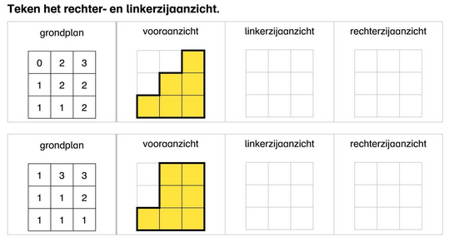
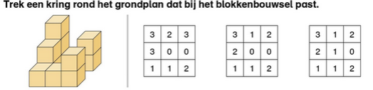

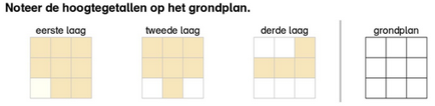

2 Ruimtelijke oriëntatie: kijklijnen/viseerlijnen
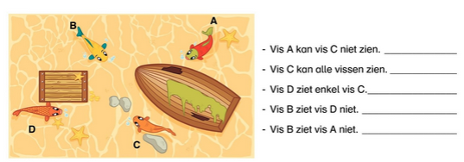

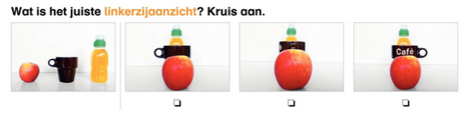

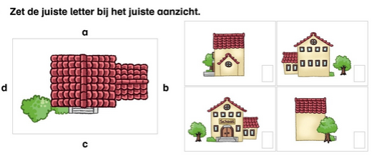

3 Vormleer: punten en lijnen
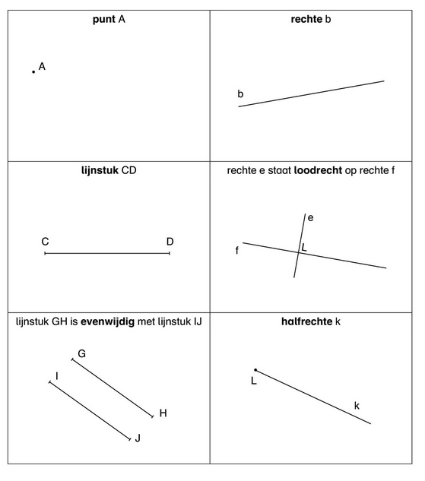

Punt D | Rechte a
Lijnstuk KN | Rechte f staatloodrecht op rechte j
Lijnstuk LP is evenwijdig met lijnstuk AB | Halfrechte c
4 Vormleer: hoeken
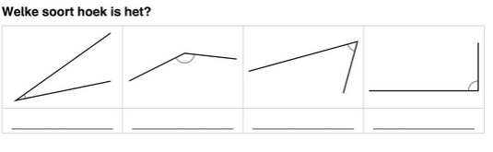
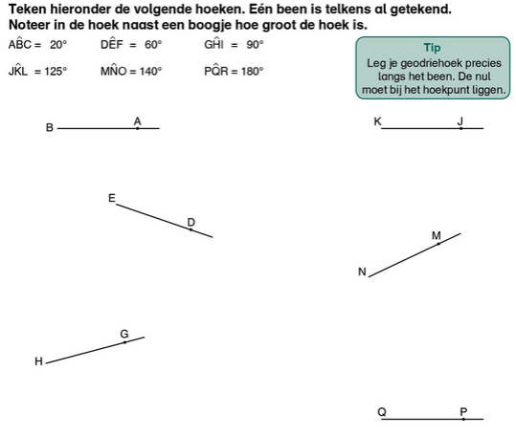
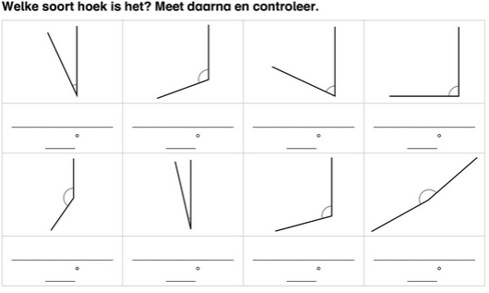
5 Vormleer: vlakke figuren
Vlakke figuren
(We kunnen ze onder de deur schuiven)
Veelhoeken  (deze figuren hebben allemaal rechte zijden) |  |  | Vlakke figuren die geen veelhoek zijn  (deze figuren hebben 1 of meerdere gebogen zijden)
Driehoeken | Vierhoeken | Vijfhoeken
6 Vormleer: driehoeken
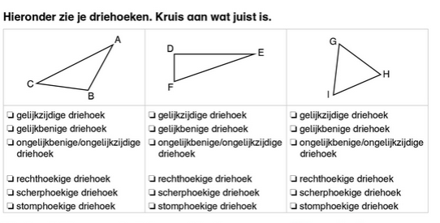
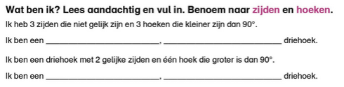
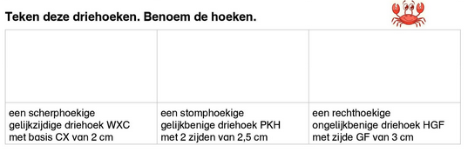

7 Vormleer: cirkel/schijf
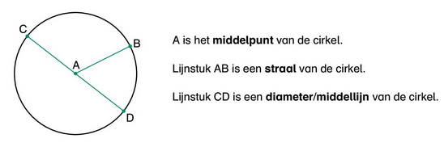
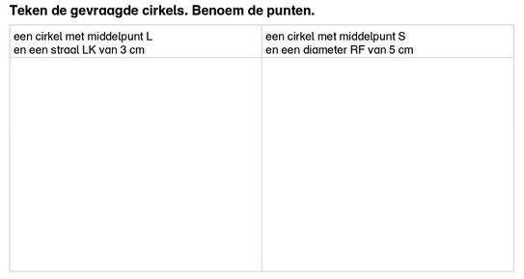

8 Vormleer: vierhoeken
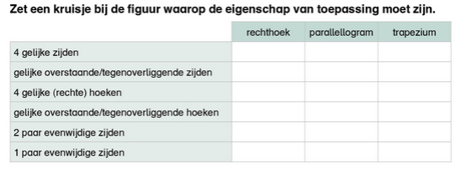
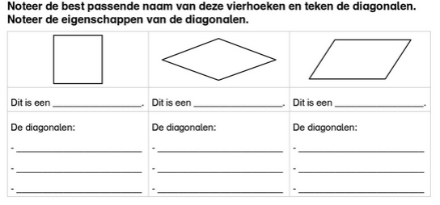
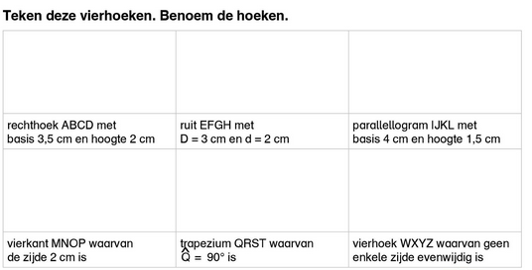
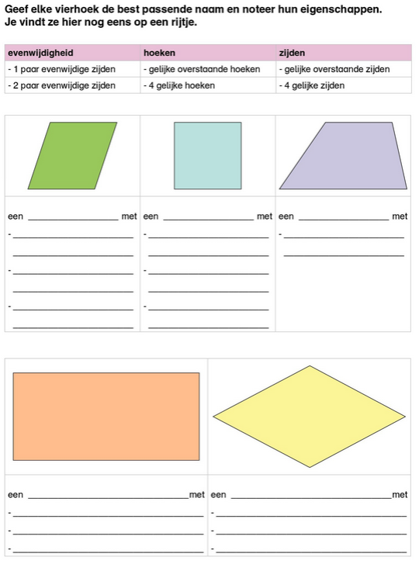

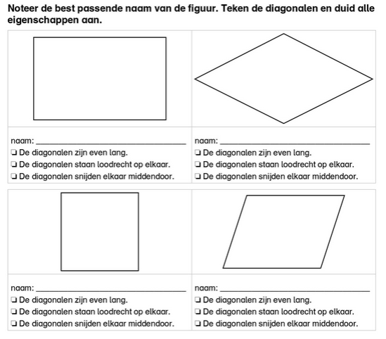

9 Ruimtefiguren
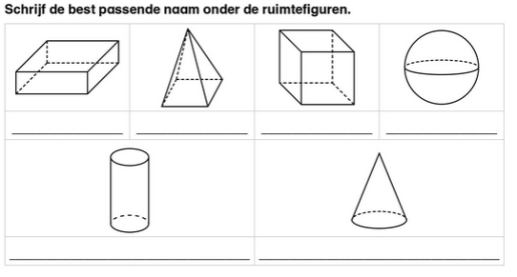
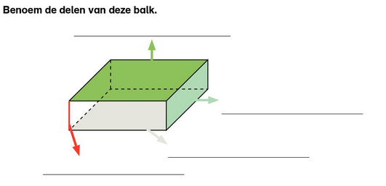

10 Meetkundige relaties: symmetrie
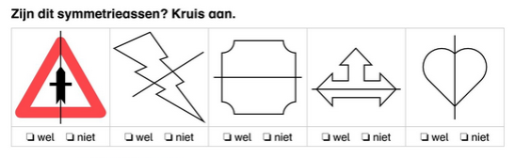
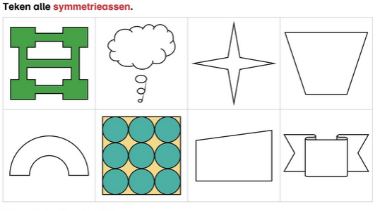
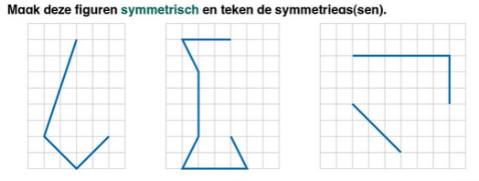
11 Meetkundige relaties: spiegelbeelden
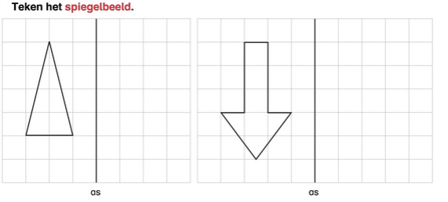
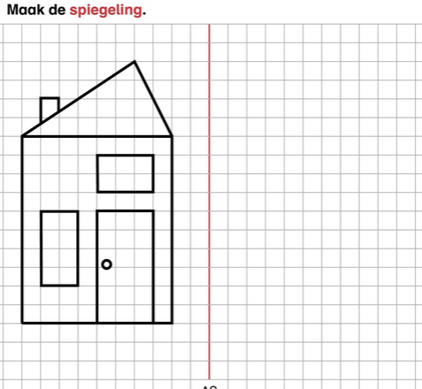
12 Meetkundige relaties: gelijkheid in form en grootte
